解题报告
一、问题来源及登陆帐号
问题来源：leetcode
问题号：2903. 找出满足差值条件的下标 I
登录帐号：mediocry
二、问题描述

Description
给你一个下标从 0 开始、长度为 n 的整数数组 nums ，以及整数 indexDifference 和整数 valueDifference 。你的任务是从范围 [0, n - 1] 内找出 2 个满足下述所有条件的下标 i 和 j ：abs(i - j) >= indexDifference 且abs(nums[i] - nums[j]) >= valueDifference返回整数数组 answer。如果存在满足题目要求的两个下标，则 answer = [i, j] ；否则，answer = [-1, -1] 。如果存在多组可供选择的下标对，只需要返回其中任意一组即可。注意：i 和 j 可能 相等 。

Examples
示例 1：输入：nums = [5,1,4,1], indexDifference = 2, valueDifference = 4
输出：[0,3]
解释：在示例中，可以选择 i = 0 和 j = 3 。abs(0 - 3) >= 2 且 abs(nums[0] - nums[3]) >= 4 。因此，[0,3] 是一个符合题目要求的答案。[3,0] 也是符合题目要求的答案。示例 2：输入：nums = [2,1], indexDifference = 0, valueDifference = 0
输出：[0,0]
解释：在示例中，可以选择 i = 0 和 j = 0 。 abs(0 - 0) >= 0 且 abs(nums[0] - nums[0]) >= 0 。 因此，[0,0] 是一个符合题目要求的答案。 [0,1]、[1,0] 和 [1,1] 也是符合题目要求的答案。 示例 3：输入：nums = [1,2,3], indexDifference = 2, valueDifference = 4
输出：[-1,-1]
解释：在示例中，可以证明无法找出 2 个满足所有条件的下标。因此，返回 [-1,-1] 。 提示：1 <= n == nums.length <= 1000 <= nums[i] <= 500 <= indexDifference <= 1000 <= valueDifference <= 50
三、问题分析与算法思路
问题分析：今天力扣的每日一题1比较简单，测试样例竟然只有100个，这可就直接暴力求解了，就简单的模拟，直接秒掉。
【四、问题图解】 无
五、算法设计与代码
算法表示：
class Solution {
public:
vector<int> findIndices(vector<int>& nums, int indexDifference, int valueDifference) {
int n=nums.size();
for(int i=0;i<n;i++){
for(int j=i;j<n;j++){
if(abs(i - j) >= indexDifference&&abs(nums[i] - nums[j]) >= valueDifference){
return {i,j};
}
}
}
return {-1,-1};
}
};

六、算法演示
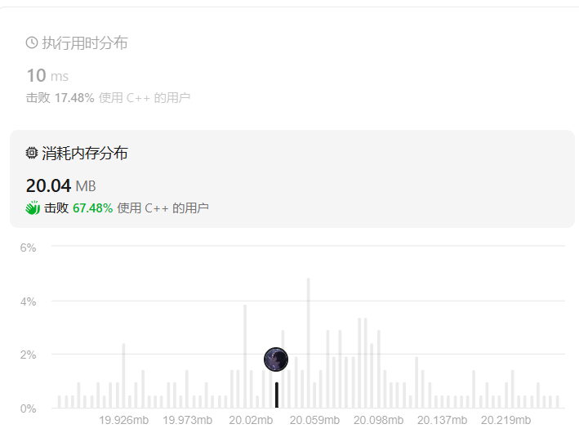
七、算法分析与优化
当然，这个题就是这么简单直接，但是我们肯定不能止步于此。
① 两层循环时间复杂度：O(n^2)。空间复杂度：O(1)。
② 一层循环：不妨设 j≥i。这样，为了满足下标条件，j 的取值范围为 [indexDifference,n−1]。对于某个固定的 j，i 的取值范围为 [0,j−indexDifference]。随着 j 的不断增大，i 的取值范围是不断增大的。而在满足下标条件之外，为了满足 | nums[i]−nums[j]∣>=valueDifference，我们只需要记录 nums[i] 的最大值和最小值即可。如果 nums[i] 的最大值和最小值都不能满足第二个条件，那么其他值也不能满足条件。在遍历过程中，如果满足条件则返回 [i,j]。如果遍历完成后仍未找到满足条件的下标对则返回 [−1,−1]。时间复杂度：O(n)。空间复杂度：O(1)。
③ 双指针+维护最大最小
不妨假设i 在左，j 在右，即i≤j−indexDifference。枚举 j，寻找左边的 i。要想满足 ∣nums[i]−nums[j]∣≥valueDifference ，要找的 nums[i] 应当尽量大或者尽量小，这样差的绝对值才能尽量大。
类似 121. 买卖股票的最佳时机，我们可以在枚举 j 的同时，维护 nums[0] 到 nums[j−indexDifference] 中的最大值 mx 和最小值 mn。
例如：
- indexDifference=2，从 j=2 开始遍历数组：
- 遍历到 nums[2] ，用 nums[0] 更新 mx 和 mn。
- 遍历到 nums[3]，用 nums[1] 更新 mx 和 mn。
- 遍历到 nums[4]，用 nums[2] 更新 mx 和 mn。
- 依此类推。
这个过程可以保证 mx 和 mn 在数组中的下标 i 满足 i≤j−indexDifference，即题目的第一个要求。
对于题目的第二个要求，可以转换成如下两个不等式：
- mx−nums[j]≥valueDifference
- nums[j]−mn≥valueDifference
由于要输出 mx 或者 mn 在数组中的下标，我们可以记录 mx 在数组中的下标 maxIdx，以及 mn 在数组中的下标 minIdx。由于知道下标就能知道元素值，所以只需记录下标，无需记录 mx 和 mn。
时间复杂度：O(n−indexDifference)，其中 n 为 nums 的长度。
空间复杂度：O(1)。
灵神的做法总是令人耳目一新，真的大佬，这个方法c++的复杂度提升不如其他语言，而java到达0ms。
【八、算法扩展】 无
附：源代码
class Solution {
public:
vector<int> findIndices(vector<int> &nums, int indexDifference, int valueDifference) {
int max_idx = 0, min_idx = 0;
for (int j = indexDifference; j < nums.size(); j++) {
int i = j - indexDifference;
if (nums[i] > nums[max_idx]) {
max_idx = i;
} else if (nums[i] < nums[min_idx]) {
min_idx = i;
}
if (nums[max_idx] - nums[j] >= valueDifference) {
return {max_idx, j};
}
if (nums[j] - nums[min_idx] >= valueDifference) {
return {min_idx, j};
}
}
return {-1, -1};
}
};

